Sistem Adaptif dan Contoh Aplikasinya

Permasalahan yang umum dihadapi dalam suatu sistem adalah gangguan yang muncul dari beragam sumber. Beragam cara dan metode telah dikembangkan untuk mengatasi gangguan tersebut. Namun demikian pencarian akan suatu metode yang paling baik terus dilakukan untuk mengatasi gangguan-gangguan tersebut. Gangguan ini seringkali terus berubah, sehingga metode yang ada haruslah memiliki kemampuan dalam menyesuaikan diri terhadap perubahan.
Untuk menghadapi hal tersebut dikembangkanlah suatu sitem yang disebut sistem adaptif. Sistem adaptif merupakan suatu sistem yang mampu menyesuaikan dirinya terhadap perubahan yang terjadi di lingkungan sekitarnya, sehingga diharapkan akan mampu mengatasi perubahan akibat beragam gangguan.
Sistem adaptif kerap digunakan dalam bidang-bidang berikut ini:
- Identifikasi sistem
- Prediksi
- Inverse modelling
- Interference canceling
Dalam kehidupan sehari-hari kita kerap menemui dan menggunakan sistem adaptif pada sistem telekomunikasi (untuk interference cancelling, noise reductrion)dan optimalisasi sistem industri (identifikasi sistem, inverse modelling). Kenapa sistem adaptif dipilih? Ada beberapa hal yang menyebabkan sistem adaptif dijadikan suatu pilihan, antara lain :
- Seringkali kita tidak dapat mengetahui jenis gangguan yang dihadapi
- Gangguan yang ada sifatnya berubah-ubah
Kedua hal di atas dapat dijadikan suatu alasan yang kuat mengapa kita menggunakan sistem adaptif dibandingkan dengan metode lain/konvensional.

ALGORITMA SISTEM ADAPTIF
Perkembangan yang terjadi pada sistem adaptif sedemikian pesat. Terdapat berbagai macam jenis algoritma yang digolongkan sebagai sistem adaptif. Algoritma-algoritma seperti neural network (perceptron, adaline, madaline,backpropagation, dll) dan adaptive filtering digolongkan sebagai suatu sistem adaptif.
Namun demikian sebagai perkenalan terhadap sistem adaptif akan dibahas lebih jauh mengenai metode Widrow LMS (Least Mean Square), yang merupakan salah satu metode adaptive filtering yang umum digunakan karena kecepatan dan kesederhanaannya.

ALGORITMA LMS
LMS bekerja dengan cara meminimalisir galat rataan kuadrat (mean squared error), yakni :
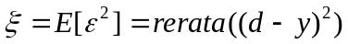
Galat rataan kudrat merupakan metode yang umum digunakan dalam banyak algoritma pembelajaran. Secara sederhana apa yang dilakukan oleh LMS adalam meminimalkan selisih antara keluaran yang dikehendaki d dengan keluaran dari sistem adaptuf y.
LMS menggunakan suatu struktur yang disebut adaptive linear combiner berikut :
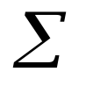
W₁
W₂
W_{n}
y
X₁
X₂
X_{n}
Gambar 1 Adaptive Linear Combiner
Struktur diatas menyatakan bahwa keluaran sistem adaptif adalah gabungan dari masukan dengan bobot masing-masing (w_{n}).
Y=X₁W₁* +X₂W₂+...+X_{n}W_{n}
Berbasis kriteria diatas serta menggunakan suatu struktur adaptif linear combiner
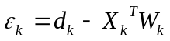
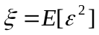
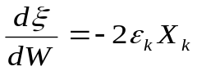
Estimasi gradien dengan metode LMS sangat sederhana. Hanya dengan menggunakan error dan masukan saat ini maka kita dapat memperoleh gradien(kemiringan) yang digunakan untuk menyesuaikan bobot-bobot pada sistem adaptif. Dengan algoritma stepest descent(mencari nilai minima), bobot berikutnya menjadi :
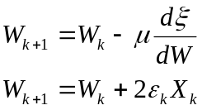
CONTOH APLIKASI LMS
Dalam melakukan aplikasi ini penulias menggunakan MATLAB 7. Bahasa ini dipilih karena menyediakan tools yang lengkap untuk melakukan simulas, khususnya random noise generator dan operasi matriks
Misalkan sistem adaptif dikonfigurasikan sebagai suatu prediktor sebagai berikut :
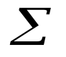
Adaptif Filter
Delay
X
Y
-
+
Gambar 2 Prediksi dengan Sistem Adaptif
Pada konfigurasi diatas masukan ke sistem adaptif adalah masukan yang ditunda (masukan sebelumnya), sedangkan keluaran yang dikehedaki adalah masukan saat ini. Untuk lebih jelasnya perhatikan proses adaptasi untuk prediksi gelombang sinusoidal dengan menggunakan tiga buah bobot berikut ini :
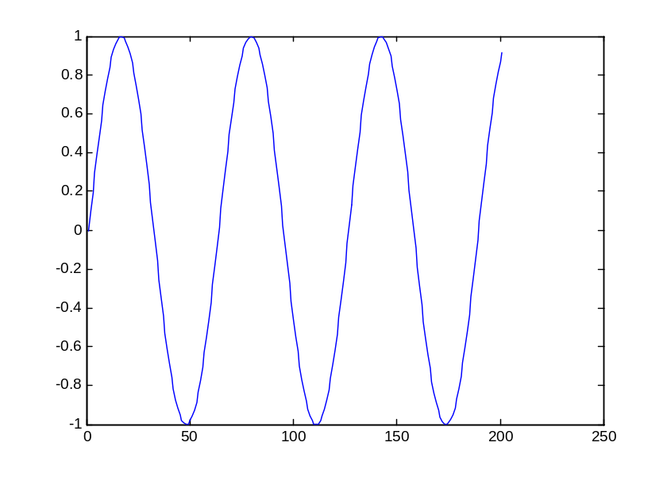
Gambar 3 Masukan Sinusoidal
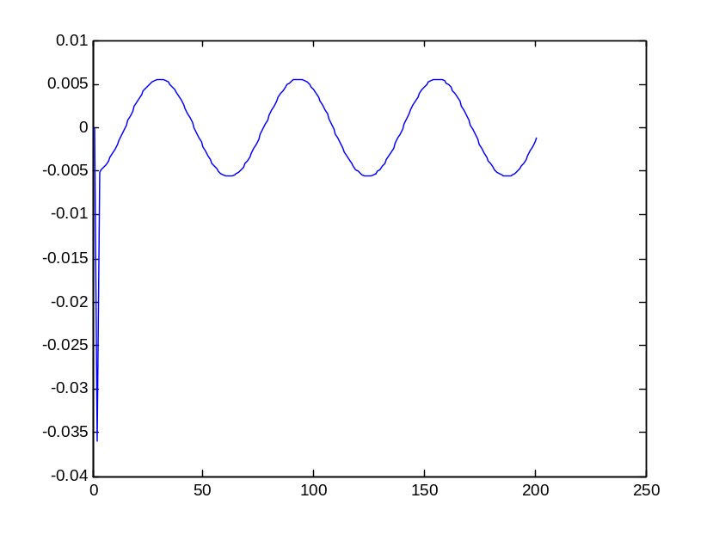
Gambar 4 Kesalahan pada tiap iterasi

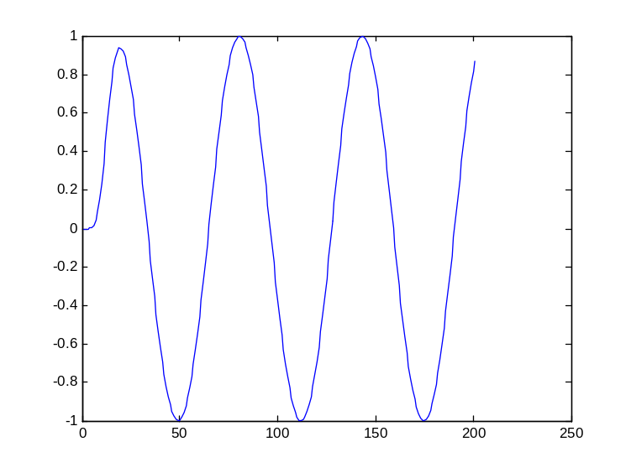
Gambar 5 Keluaran sistem adaptif

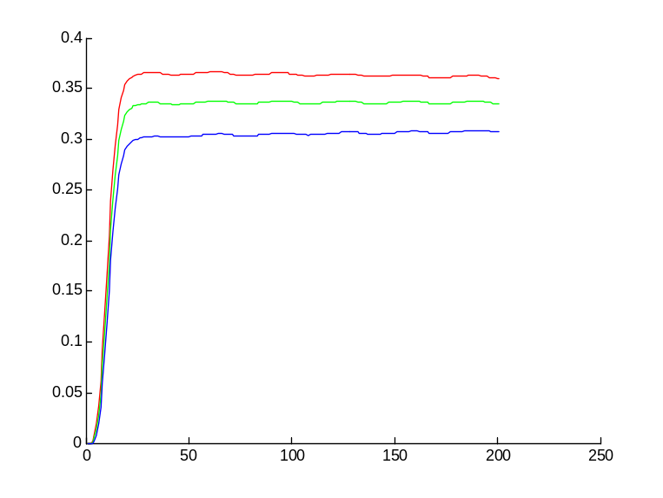
Gambar 6 Perubahan Bobot W₁,W₂,W₃
Proses adaptasi berlangsung cepat, dan error yang terjadi pada saat iterasi berlanjut semakin kecil, hingga mencapai nilai yang tetap.

Source code LMS.m
function[w e]=lms1(inp,d,sysorder,mu)
clf
close all
hold off
N=length(inp) ;
totallength=size(d,1);
%begin of algorithm
w = zeros ( sysorder , 1 ) ;
for n = sysorder : N
u = inp(n:-1:n-sysorder+1) ;
y(n)= w' * u;
e(n) = d(n) - y(n) ;
w = w + mu * u * e(n) ;
w1plot(n)=w(1);
w2plot(n)=w(2);
w3plot(n)=w(3);
end
w
xt=inp;
xt1=tunda(xt);
xt2=tunda(xt1);
e=d-(w(1)*xt+w(2)*xt1+w(3)*xt2);
hold on
figure(1)
plot(w1plot,'r')
plot(w2plot,'g')
plot(w3plot,'b')
figure(2)
plot(e)
figure(3)
plot(y)
figure(4)
plot(inp)

